
Муниципальное бюджетное дошкольное образовательное учреждение
«Солнышко» города Губкинского

Консультация для родителей
«Развитие речи младших дошкольников
в условиях семьи и детского сада»

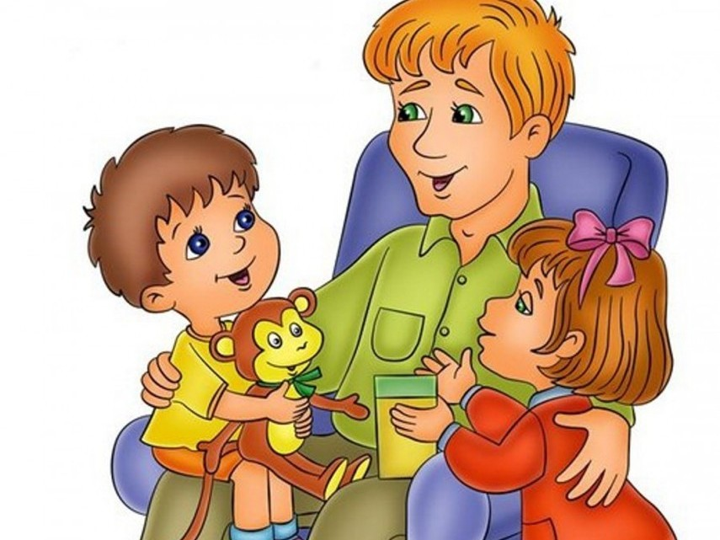

Воспитатели:
Глебкова.К.Ю.
Дубовикова.М.В.

Основная задача речевого развития детей – это овладение нормами и правилами родного языка, определёнными для каждого возраста, а также развитие у детей коммуникативных способностей, т. е. способности общаться. Сам ребёнок овладевает речью только в процессе общения со взрослыми.
Работа по развитию речи ребёнка в может осуществляться в разных видах деятельности: на специальных занятиях по развитию речи, в игровой и художественной деятельности, в повседневной жизни. Большое значение для развития речи младшего дошкольника имеет обогащение словаря на основе знаний и представлений об окружающей жизни и в процессе наблюдений за природой.
Отправляясь с ребёнком на прогулку, мы можем поговорить с ним о том, какая сегодня погода, какое небо, что есть на небе, есть ли ветер, в какую сторону он дует, как мы это определили, в какую одежду мы одеты, почему, с чем это связано, какое сейчас время года; в холодное время подкормить птиц, понаблюдать за их поведение и повадками; посмотреть вокруг себя и увидеть удивительный мир растений, который нас окружает; загадать загадку и найти отгадку; поискать приметы времени года; познакомить ребёнка с народными пословицами и приметами; прочитать стихотворение, вспомнить песенку; поиграть с ним в игру природоведческого содержания, например: «С какого дерева лист?», «Найди дерево по описанию» и т. д.
Дома родители могут почитать детям сказки с последующим их обсуждением:
1. Спросите, о чём говорится в сказке, что происходит с главными героями;
2. Учите детей пересказывать сказки, начиная задавать вопросы по содержанию; передавая содержание, ребёнок учится чётко, точно, полно, последовательно излагать свои мысли;
3. Учите с детьми стихи, потешки, загадки наизусть. Например:
«Мячик»
Наша Таня громко плачет:
Уронила в речку мячик.
— Тише, Танечка, не плачь:
Не утонет в речке мяч.

«Ладушки»
Ладушки, ладушки, где были?
— У бабушки!
Что ели?
— Кашку!
Что пили?
— Бражку!
Кашка масленька, бражка сладенька, бабушка добренька.
Попили, поели, домой полетели, на головку сели, ладушки запели».

Загадка
Оно круглое и тёплое,
Большое очень, жёлтое.
Заглянуло к нам в оконце,
На небе светит...
(солнце)
4. Озвучьте рассказ. Придумайте вместе с ребёнком, какие звуки присутствуют в сказке, и воспроизведите их. Представьте, как завывает ветер в зимнем лесу, как звучит весенняя капель, как разговаривают птицы и звери.
5. Если вашему ребёнку наскучило чтение, попросите его изобразить прочитанное. Пусть он, например, покажет, как Машенька примеряла стульчики по росту в сказке о трёх медведях или как дед тащил репку.
6. Попробуйте прочитать несколько строчек или страниц известной ребёнку сказки или рассказа, а потом попросите его придумать продолжение, тем самым вы стимулируете воображение ребёнка, а также помогаете расширить словарный запас и научиться принимать решения в различных ситуациях.
7. Загадайте загадки по сказкам.
А можно придумать с ребёнком свою сказку.
Таким образом, овладение родным языком рассматривается как стержень полноценного формирования личности ребёнка, который представляет большие возможности для решения многих задач умственного, эстетического и нравственного воспитания.
Удачи Вам и вашим детям!

